Thiết lập khổ giấy A5 cho máy in LQ 300+, 300+II, 310
Khi in các hóa đơn trên máy in kim LQ 300 thường hay bị lỗi lệch giấy hoặc in không liên tục... là do bạn sét khổ giấy trên máy in không chính xác với hóa đơn, các bạn hãy làm theo đúng từng bước trong bài này để không bị lỗi lệch giấy khi in nữa nhé
THIẾT LẬP KHỔ GIẤY A5 CHO MÁY IN LQ 300, 300+II, 310
Khi in các hóa đơn trên máy in kim LQ 300 thường hay bị lỗi lệch giấy hoặc in không liên tục... là do bạn sét khổ giấy trên máy in không chính xác với hóa đơn, các bạn hãy làm theo đúng từng bước trong bài này để không bị lỗi lệch giấy khi in nữa nhé
Set khổ giấy A5 ngang , in dữ liệu đứng theo khổ giấy
Mặc định cần gạt bên hông máy đang gạt ở chế độ in giấy A4.
Ta gạt cần gạt bên hông máy in kim sang in giấy liên tục.
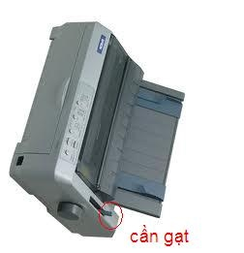
Tạo form cho khổ giấy A5:
1. Tạo form khổ giấy A5 trên win xp:
Nhấn nút Start ở màn hình desktop.
Chọn Setting
Chọn Priners and Faxes
Trong cửa sổ Priners and Faxes, ta chọn File.
Chọn Server Properties
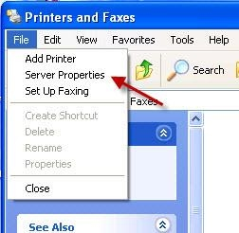
Ở cửa sồ Print server Properties, ta tick chọn “ Create a new form “
Form name: đặt tên cho máy in.
Chọn Metric.
Width: 21.00 cm
Height: 14.00 cm
Click Save form
Click OK.
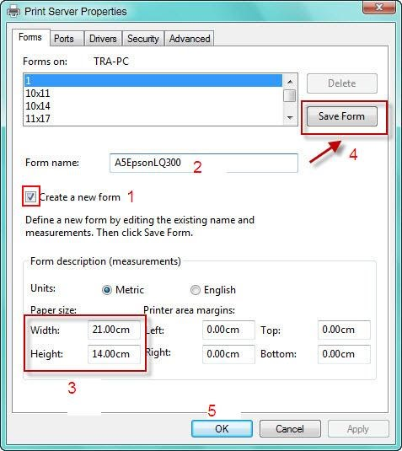
Để in được khổ giấy A5, yêu cầu phần mềm bạn đang sử dụng để in phiếu phải chọn form vừa tạo.
Ta mở phần mềm đang sử dụng để in phiếu, vào mục Printer or Printer setup:
Chọn máy in
Chọn form vừa tạo
Chọn in ngang ( Landscape)
Chọn OK.
2 : Chọn khổ giấy và in hóa đơn (bill)
Sau khi đã thiết lập xong khổ giấy theo yêu cầu, cần thiết lập cho máy in nhận dạng khổ giấy vừa thiết lập
Mở mẫu hóa đơn cần in dưới dạng Design bằng Cystal Report 9.2
Chọn File / Printer Setup
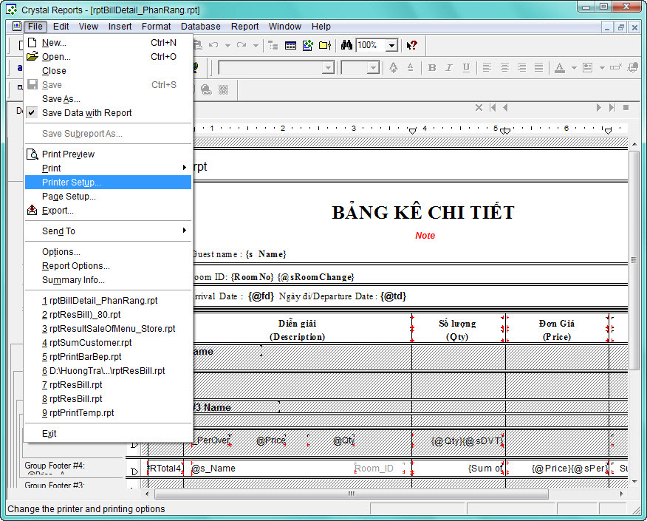
Tại cửa số Printer Setup
+ Size : Chọn khổ giấy vừa được Set
+ Chọn Landscape : In theo giấy ngang
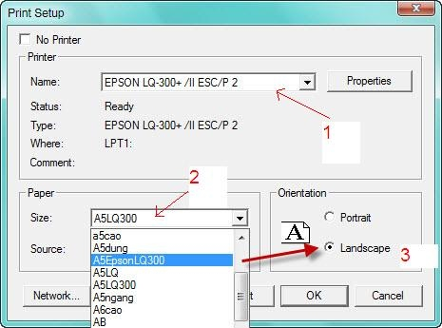
Nhấn OK –>Hoàn thành cách thiết lập khổ giấy
Canh chỉnh lại mẫu hóa đơn theo đúng kích cỡ như trên và In hóa đơn
Lưu ý :
Có một số trường hợp khi Set khổ giấy nhưng Printer Setup không nhận được khổ giấy vừa Set. Đó là do máy in không nhận khổ giấy đó VD:HP Laserjet P2014n ,…..
Thao tác : Start / Devices and Printers / Chọn máy in Click phải vào máy in, chọn Printer Properties / Preferences / Custom
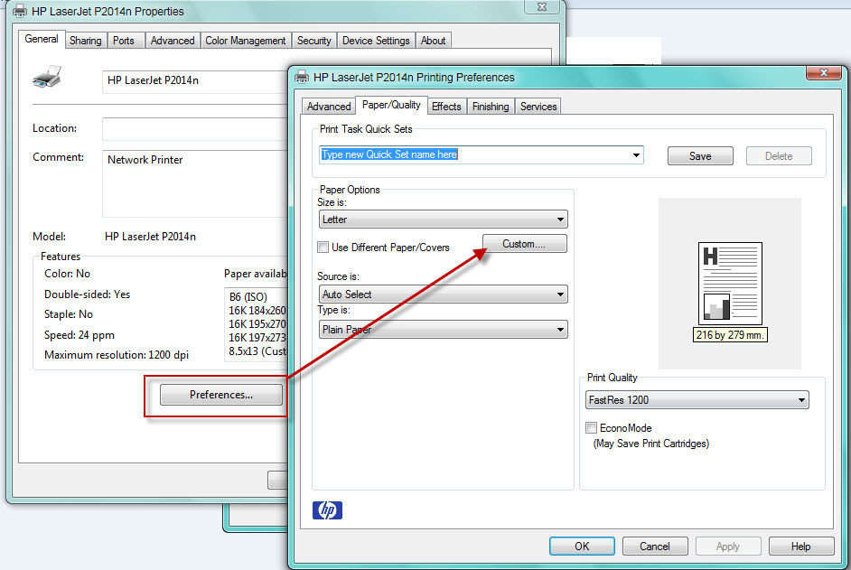
Tại cửa sổ Custom Parper Size , Thiết lập kích thước khổ giấy cần in.
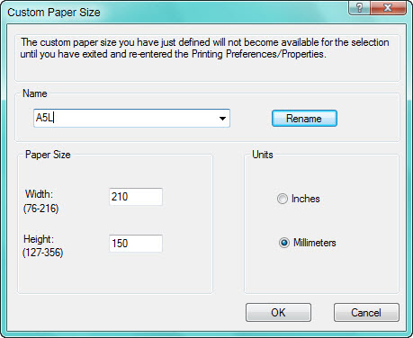
Khuyến khích nên đặt giấy theo khổ ngang .Khi in giấy sẽ được cuốn đều vào trong Drum máy in, tránh trường hợp Drum bị đen hai đầu vì khổ giấy đặt đứng nhỏ hơn chiều dài của Drum Từ .
Tạo form khổ giấy A5 trên win 7:
Click chọn vào biểu tượng máy in
Chọn tab Print server Property
Hoặc nhấn Start, chọn Devices and Printers, chọn Print server properties
Lưu ý bạn phải click chọn vào máy in thì Print Server Property mới hiện ra cho bạn chọn.
